Рекомендации для родителей
«Чем занять детей на карантине»
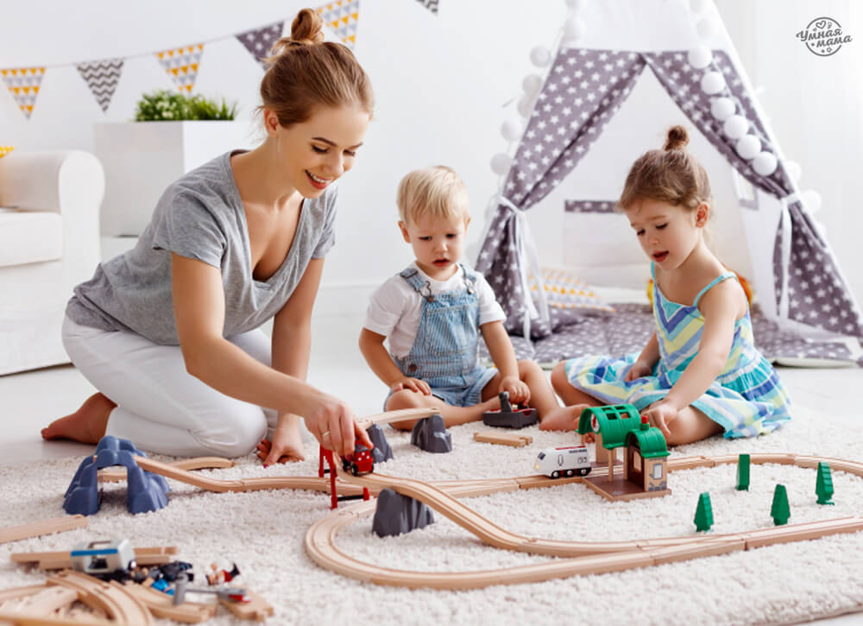
Эпидемия короновируса сильно изменила жизнь людей во всем мире. Улицы городов пустеют, торговые центры, театры и музеи закрываются, а многие работодатели переводят своих сотрудников на удаленную работу. Но сидеть дома придется не только взрослым. Во многих странах из-за угрозы распространения инфекции закрываются школы и детские сады, и с недавних пор это коснулось и России. Это означает, что большинство семей должны будут провести продолжительное время под одной крышей, соблюдая карантин и, по возможности, рабочий и учебный режим.

Тут-то у многих и начинаются проблемы. Только представьте: 24 часа в сутки мамам и папам приходится удаленно работать, одновременно заниматься домашним хозяйством и следить за детьми. К бабушкам и дедушкам уже не обратишься: при пандемии коронавируса пожилые люди находятся в особой группе риска, а дети, хоть и переносят заболевание легче, – одни из самых частых его переносчиков.
Чем же занять ребенка во время карантина? Что делать, если у вас срочная видеоконференция с руководством, а маленький карапуз лезет на коленки и отчаянно требует внимания? Как совладать с неугомонным школьником и заставить его делать уроки, а не пропадать целыми днями в гаджетах?

Спокойствие, только спокойствие
Главное – не паниковать. Об этом сегодня напоминают не только наши власти, но и психологи. Дети очень тонко чувствуют настроение родителей, поэтому важно, чтобы взрослые объяснили им: карантин – это не страшно, говорит практикующий детский психолог, кандидат культурологии Елена Лосева.

Режим – прежде всего
Одна из самых важных вещей во время карантина – это режим. Нужно стараться выстраивать свой распорядок дня так, чтобы выделять время и на работу, и на занятия с детьми. «Садиковский» режим придумали не просто так: это чередование занятий, отдыха и подвижных игр, там все сбалансировано. Его можно взять за основу для реализации в домашних условиях.

На свежем воздухе, но осторожно
Всем ясно, что карантин прежде всего подразумевает нахождение дома. Однако и совсем без прогулок тяжело, особенно когда у вас маленькие дети, которым просто необходим свежий воздух. При хорошей погоде и наличии собственного автомобиля самое время побывать в лесу. И не просто погулять, а, не забывая учебную программу, превратить совместную прогулку в познавательный процесс. Понаблюдайте, какие птицы живут в лесу, рассмотрите следы на снегу.
Чтение книг
Вспомните, как уютно и спокойно было нам в детстве, когда мы, укутавшись в одеяло, слушали, как мама читала нам сказки, и как сладко нам засыпалось под них. Передайте эту атмосферу и своим детям.
Просмотр телевизора
Нет ничего плохого в том, чтобы дать детям возможность насладиться "дополнительным отпуском" дома в компании любимого мультфильма или развлекательной программы. Сейчас их великое множество, главное – знать меру.
Настольные игры
Найдите время поиграть с ребенком в его любимую настольную игру. Домино, различные тематические карточки, пазлы, мозаика. Сейчас это особенно популярно: игры можно купить в любом детском магазине, заказать по интернету, а так же смастерить самим!
Занятия творчеством

Направьте энергию ребенка в позитивное русло и помогите ему раскрыть свой творческий потенциал. Рисование, лепка, аппликация – перед вами многообразие вариантов, главное – найти занятие по душе.

Будьте здоровы и помните, дети – отличная компания! Главное – правильный подход и позитивный настрой. И тогда ваши вынужденные выходные пройдут с пользой, весёлыми моментами, а главное – без головных болей!

